NGỮ VĂN 6-CHÂN TRỜI SÁNG TẠO | Ngày/tháng/ năm:
Họ và tên: | Lớp:
Bài 8: NHỮNG GÓC NHÌN CUỘC SỐNG
Đọc kết nối chủ điểm: GÓC NHÌN
(Hạt giống tâm hồn)
I. Chuẩn bị đọc:
“Cuộc sống sẽ chẳng bao giờ thay đổi cho đến khi nào chúng ta thay đổi chính bản thân mình.”
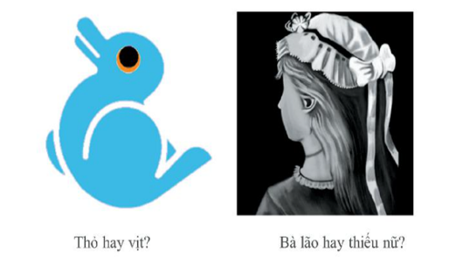

II. Trải nghiệm cùng văn bản

1. Đọc văn bản “Góc nhìn” trong SGK trang 46,47.
2. Lưu ý nghĩa các từ khó: vi hành, ngân khố,…
III. Suy ngẫm và phản hồi:
1. Nhân vật vị vua:
- Tại sao vị vua lại có thái độ bực mình?
- Vua đã có quyết định gì?
- Em có nhận xét gì về quyết định của nhà vua?

..................................................................................................................................................................................................................................................................................................................................................................................................................................................................................................................................................................................................................................................................................................................


2. Nhân vật người hầu:

- Nhân vật người hầu đã đưa ra lời khuyên gì?
Lời khuyên đưa ra: | Lợi ích của lời khuyên:

- Lời khuyên ấy đem đến lợi ích gì?

3. Nhận xét cách nhìn của vị vua và người hầu:

Thảo luận nhóm đề hoàn thành bảng sau:
Nhân vật | Nhà vua | Người hầu
Địa vị xã hội

Tâm trạng khi đưa ra quyết định


4. Bài học:
- Thông điệp văn bản muốn gửi đến người đọc là gì?
................................................................................................................................................................................................................................................................................................................................................................................................................................................................................................................................................................................................

- Có phải lúc nào chúng ta cũng nên thay đổi cách nhìn của mình không? Vì sao?
.............................................................................................................................................................................................................................................................................................................................................................................................................................. .......................................................................................................................................... ..........................................................................................................................................

IV. LUYỆN TẬP- VẬN DỤNG:
Viết đoạn văn ngắn từ 5 – 7 câu trình bày về cách nhìn nhận, đánh giá một con người trong cuộc sống.
...................................................................................................................................................................................................................................................................................................................................................................................................................................................................................................................................................................................................................................................................................................................................................................................................................................................................................................................................................................................................... ..........................................................................................................................................

